Borówka czarna(Vaccinium myrtillus L.)
Czarne borówki, czy inaczej czarne jagody znamy wszyscy i chętnie delektujemy się nimi zwłaszcza w sezonie, mało osób natomiast zdaje sobie sprawę z faktu, że roślina ta jest jedną z cenniejszych zielarsko roślin, łatwo dostępnych w naszym kraju i dość łatwo można ją przechowywać w celach leczniczych. Możemy wykorzystać zarówno jej owoce, jak i liście. Owoce czarnej jagody zawierają najwięcej antocyjanów ze wszystkich owoców naturalnie dostępnych w naszym klimacie, co oznacza, że są świetnymi przeciwutleniaczami, wymiatają wolne rodniki, działają przeciwzapalnie, a także przeciwbakteryjnie i przeciwwirusowo, wspomagają też w leczeniu biegunek, a także mają działanie moczopędne, dzięki czemu zarówno owoce, jak i liście mogą być wykorzystane we wspomaganiu leczenia chorób układu moczowego. Antocyjany, których borówka czarna ma nadzwyczajne ilości to barwniki, ogrywają duża rolę we wspomaganiu układu krążenia szczególnie dobrze działają na oczy. Ekstrakty z borówki są składnikiem wielu leków i suplementów działających przeciwmiażdżycowo, leczących zaburzenia krążenia w siatkówce oka jak i obwodowym układzie krwionośnym. Owoce borówki czarnej w postaci świeżej lub suszonej (te ostatnie w formie kompotów, naparów) mogą być wykorzystanie jako dobry i bezpieczny środek przeciwpasożytniczy przeciw owsikom u dzieci, natomiast odwar z liści jest dobrym środkiem przeciwbiegunkowym. Najprostszym sposobem na przechowanie wartościowego surowca z owoców jest zapasteryzowanie ich w słoikach z minimalnym dodatkiem cukru, lub suszenie w temperaturze do 35ºC. W ten sposób można suszyć także liście. W postaci suszu dostaniemy je też w każdej zielarni. Można też z owoców borówki czarnej zrobić lecznicze nalewki na alkoholu, a także pyszne przetwory, soki, dżemy, konfitury
Borówka brusznica(Vaccinium vitis-idaea L.)
Ta kuzynka borówki czarnej, bywa rzadziej od niej zbierana, głównie na przetwory, konfitury, czy galaretki do mięs. Natomiast mało kto wie, że zarówno jej owoce, jak i liście mogą być wykorzystane zielarsko jako środek moczopędny, odkażający, rozkurczowy i przeciwzapalny oraz przeciwgorączkowy zwłaszcza w chorobach nerek i układu moczowego, ale także w biegunkach o podłożu bakteryjnym, poprawiający przemianę materii przy niestrawności. W chorobach układu moczowego skutecznie zastępuje dużo rzadszą w naszym kraju i chronioną mącznicę lekarską. Przygotowanie suszu z liści lub owoców wygląda podobnie, jak w przypadku borówki czarnej, z tym, że owoce po wysuszeniu należy rozdrobnić. Nie należy kuracji liśćmi prowadzić zbyt długo, bo zawiera szkodliwy hydrochinon i garbniki. Owoce zawierają arbutynę, glikozyd fenolowy, której zawdzięczają korzystne działanie w leczeniu zapaleń układu moczowego i profilaktyce kamieni nerkowych ale i też może być stosowana w usuwaniu przebarwień skóry, ponieważ działa silnie wybielająco. Owoce zawierają też ważne dla zdrowia barwniki antocyjany ale mniej niż borówka czernica. Natomiast zawierają sporo benzoesanu sodu, który jest naturalnym konserwantem, dzięki czemu są bardzo trwałe.

Występowanie i biologia.
Niewielkie krzewinki, z tym że borówka czernica traci na zimę liście a brusznica jest zimozielona. Obie borówki to rośliny o bardzo szerokim zasięgu, występują daleko za kołem podbiegunowym oraz wysoko w górach a także na nizinach, tak w lasach jak i zbiorowiskach bezdrzewnych, na torfowiskach, wrzosowiskach i murawach bliźniczkowych. Spotkamy je tam , gdzie gleby są kwaśne i raczej ubogie, we wszystkich typach borów ale tworzą też (szczególnie borówka czarna) niemal jednogatunkowe borówczyska. Borówka brusznica zasiedla miejsca suchsze ale występuje także na torfowiskach wysokich . Borówka czernica rośnie w miejscach wilgotniejszy, ubogich w minerały, często w kwaśnej buczynie ale też na murawach górskich, w Bieszczadach powszechnie w strefie połonin.

Przynależność systematyczna
Domena | eukarioty
Królestwo | rośliny
Klad | rośliny naczyniowe
Klad | rośliny nasienne
Klasa | okrytonasienne
Klad | astrowe
Rząd | wrzosowce
Rodzina | wrzosowate
Rodzaj | borówka
Gatunek | Borówka brusznica
Gatunek | Borówka czernica

Ciekawostki
Obie borówki występują w całej Polsce i mają wiele regionalnych nazw. Na południu kraju, mniej więcej od linii Katowice, Kraków, Rzeszów borówkę czernice nazywa się po prostu borówką. Podczas gdy na północy nazwy tej używa się tylko dla borówki brusznicy a borówkę czernicę nazywa się czarna jagodą. Na Białostocczyźnie i Lubelszczyźnie nazywa się ją czernicą, której to nazwy używa się z kolei na południu kraju dla nazwania jeżyn.
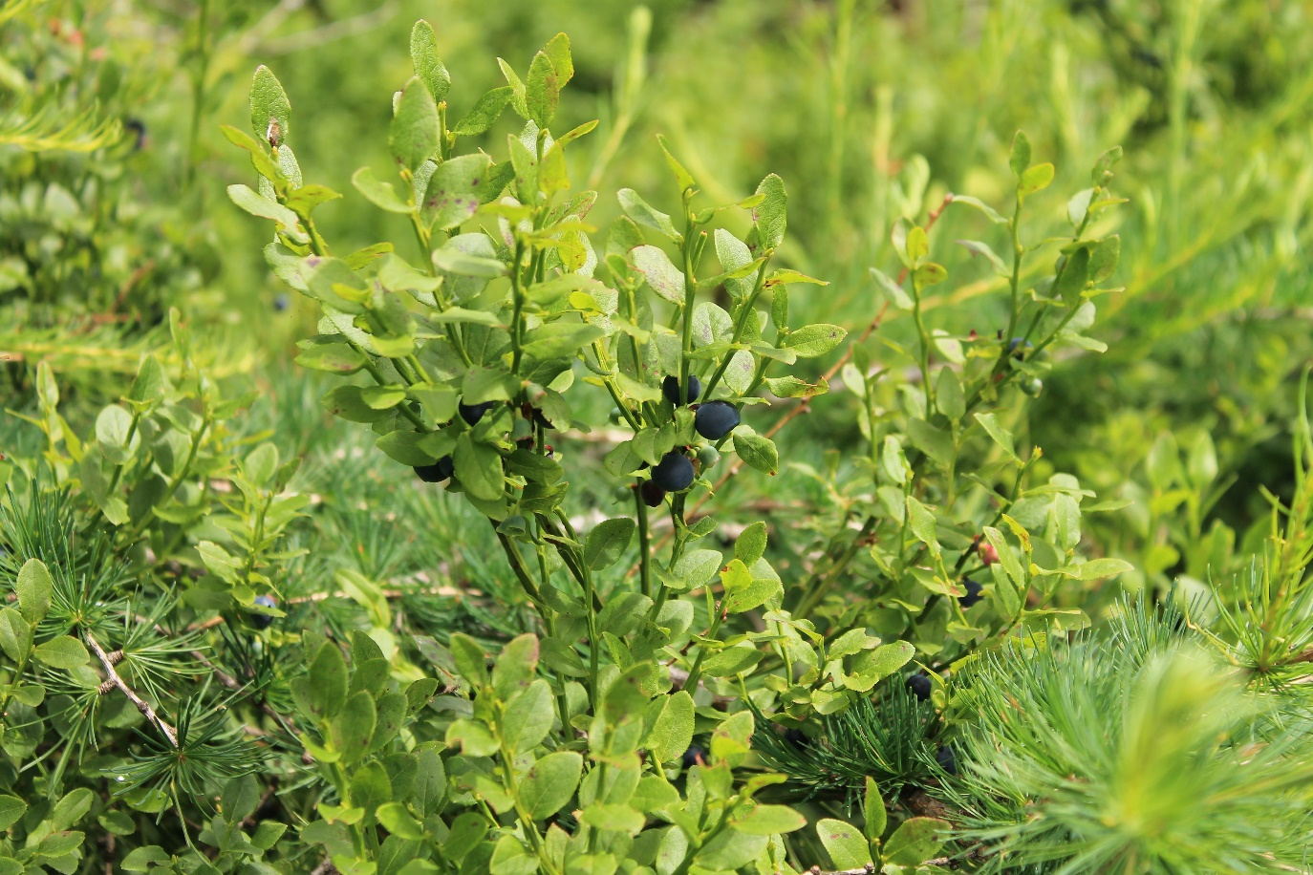
Borówka czernica fot Aleksandra Ziółkowska
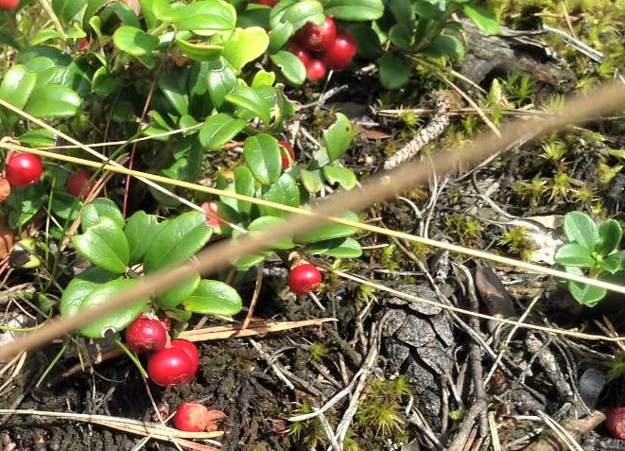
Borówka brusznica fot Aleksandra Ziółkowska

